**Instructivo – Proyecto Comandos de Voz**

1. **Instalacion de git**
   1. Se deberá instalar git, abra la consola e ingrese el siguiente comando:
      1. **sudo apt install git git-gui gitk** (se le pedirá la contraseña de Usuario root, ingresé la constraseña que configuró)

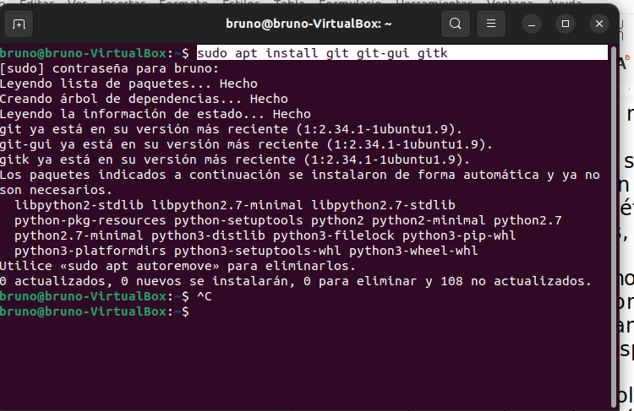

* 1. La primera vez se configurará de la siguiente forma en la consola:
     1. **git config –global user.name “Nombre de usuario”**
     2. **git config –global user.email “usuario@dominio”**
     3. **git config –list|grep user** (para ver si se configuró correctamente).
  2. Clonamos el repositorio, por ejemplo, en el escritorio. Abrimos una terminal en el escritorio y escribimos lo siguiente:
     1. **git clone** [**https://github.com/MaxiColomboUTN/ProyectoSpeechChat**](https://github.com/MaxiColomboUTN/ProyectoSpeechChat)

1. **Instalación Visual Studio Code**:
   1. Descargamos el archive para linux, el que termina en .deb (Carpeta por default Descargas)
   2. Dentro de la carpeta de Descargas, abrimos una terminal y ejecutamos:
      1. **sudo dpkg –i** (nombre del archivo descargado.**deb**)
      2. **sudo apt –f install** (si con el comando de arriba ya instaló, este comando no es necesario)

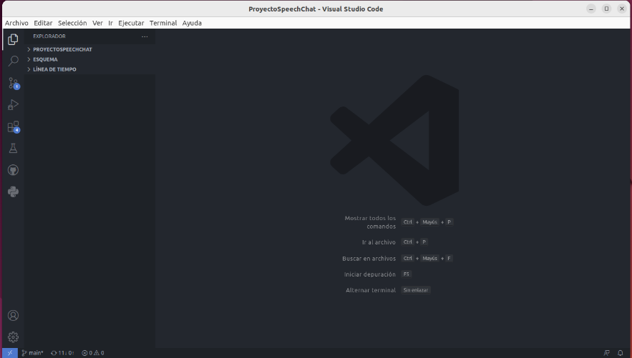

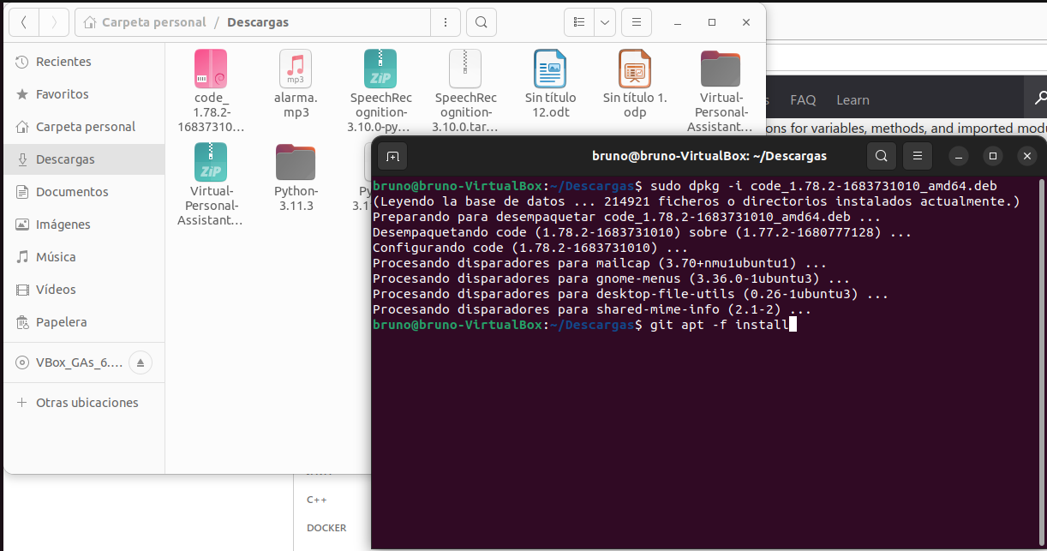

1. **Instalación de Python**
   1. Descargar Python desde el siguiente enlace: <https://www.python.org/downloads/> (VERSION 3.11.3), el archivo comprimido terminado en **.xz**
   2. En la carpeta donde se haya guardado, abrimos una terminal, y ejecutamos el siguiente comando:
      1. tar xf (nombreDelArchivoPython.tar.xz)
      2. cd (Carpeta que se extrajo del archivo xz)
      3. sudo apt-get install zlib1g-dev
      4. ./configure
      5. make
      6. 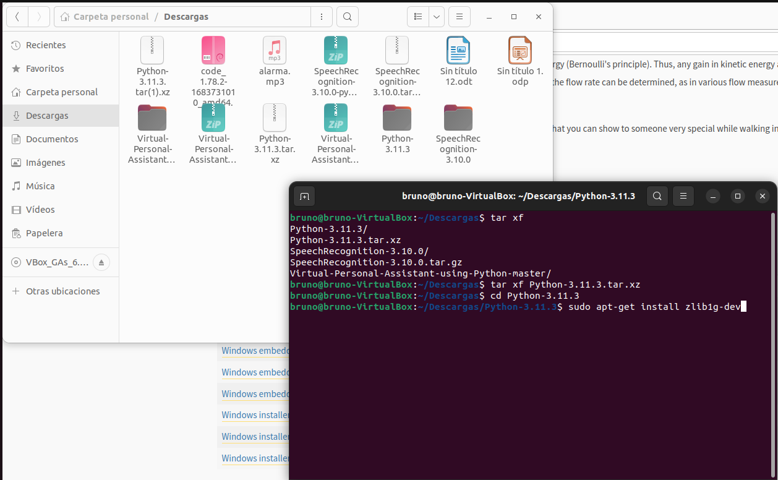sudo make install
      7. Para verificar la instalación, ejecutamos en la consola: python3 –version y podremos ver la versión de Python instalada.
2. **Instalar PIP**
   1. Abrimos la consola, y ejecutamos el siguiente comando: **sudo apt-get install pip**

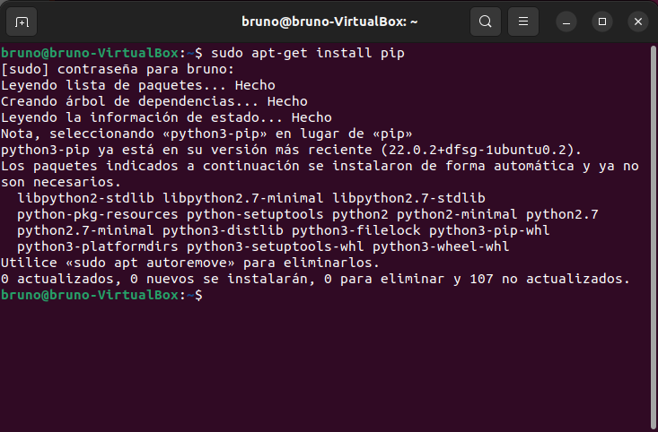

1. **Configurar Interprete de Python en VSC**
   1. Una vez dentro de Visual Studio Code, abrimos la carpeta del proyecto, nos vamos a la pestaña VER o VIEW y nos vamos a Python: Seleccionar Interprete, click ahí, luego seleccionamos la versión 3.10.6 64bit en la ruta /bin/python3.10

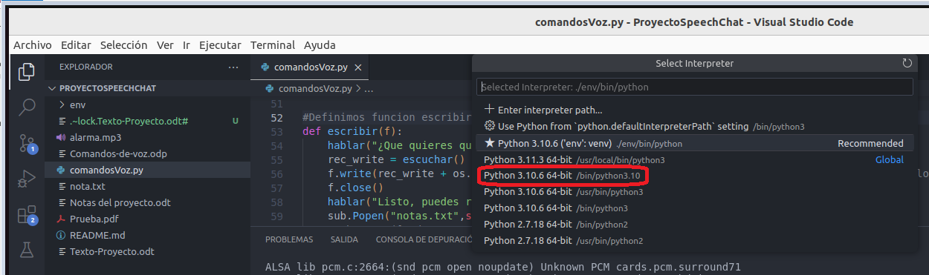

1. **Instalación de Entorno Virtual** (requerido para ejecutar el proyecto)
   1. Instalar virtualenv: **pip install virtualenv**
   2. Para crearlo: **virtualenv env** 🡪 en el directorio donde queremos crear el entorno virtual, en este caso, debemos crearlo en el mismo directorio donde se encuentra el proyecto, como se puede observar en la imagen.

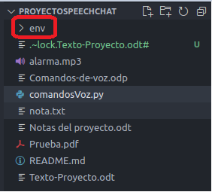

* 1. Para activarlo: **source env/bin/activate**
  2. Para instalar librerias: **pip install librería** ó **pip3 install librería**
  3. Para desactivarlo: deactivate

**\*ACLARACIÓN*:** Instalar las librerías tanto en el sistema operativo, con la terminal, como dentro del entorno virtual, accediendo al mismo e instalando cada una de las librerías.

***Una vez instalado el entorno virtual, también puede seleccionar esa versión de Python para el entorno virtual como se puede observar en la imagen.***

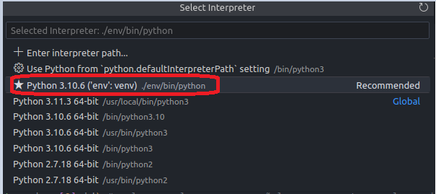

**Librerías que debemos instalar:** (puede usar **pip install** ó **pip3 install**)

* **SpeechRecognition:** pip install SpeechRecognition en consola de Ide
* **Pyttsx3**: pip install pyttsx3
* **PyAudio:** pip install Pyaudio ó instalar desde https://pypi.org/project/PyAudio/
* **Pywhatkit:** pip install pywhatkit
* **Wikipedia**: pip install wikipedia
* **Datetime**: pip install datetime
* **Keyboard**: pip install keyboard
* **Pygame**: pip install pygame

**Librerias que debemos importar:**

* **subprocess**: ya esta incluida en python, solo debemos importarla con la sentencia “import subprocess”.
* **Os**: nos ayuda a crear, leer, manejar archivos en python.

1. **Instalar algunas extensiones en VSC**
   1. En la parte izquierda, aparece un recuadro que dice “Extensiones”, damos click, y buscamos e instalamos las siguientes extensiones:

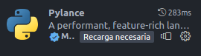

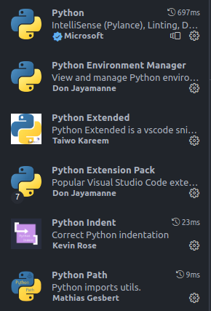

1. **Correr el proyecto**
   1. Para correr el proyecto, primero debemos acceder y activar el entorno con:

**source env/bin/actívate**

* 1. Una vez dentro del entorno virtual, tiene que figurar como que estamos dentro del mismo como se puede observar:
  2. Finalmente, corremos el proyecto con el comando:

**python3 comandosVoz.py**

**CONSIDERACIONES A TENER EN CUENTA EN CASO DE ERROR:**

1. ***DEBE TENER INSTALADO Y SELECCIONADO EL IDIOMA ESPAÑOL***

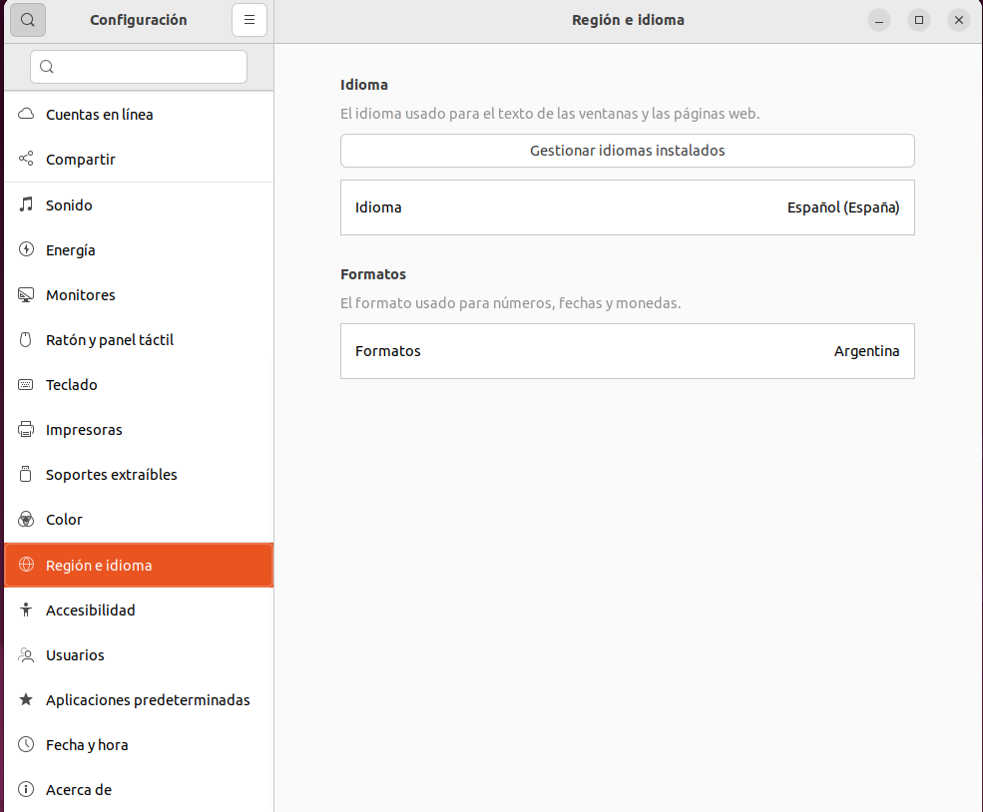

1. ***DEBE TENER INSTALADO Y CONFIGURADO CORRECTAMENTE SU MICROFONO EN UBUNTU PARA QUE EL PROGRAMA LO RECONOZCA.***

